ДЕКОРАТИВНАЯ РОСПИСЬ УРАЛА

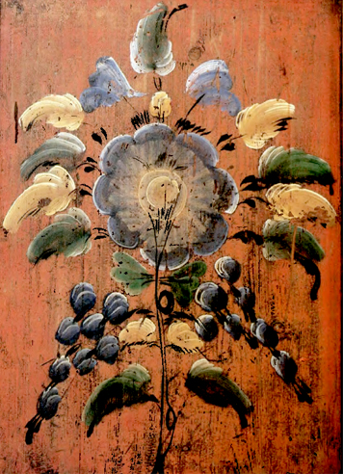
Декоративная роспись Урала — одно из самобытнейших явлений русского народного искусства. Она включает в себя гармоничную и поразительную по своей цельности роспись бытовых вещей: берестяной посуды, деревянной утвари, металлических изделий и распространённый среди крестьянства обычай расписывать свои дома.
Зарождение большинства центров народной уральской росписи протекало сложным путём. Прежде всего это было связано с тем, что с XVII-XVIII века начинается колонизация восточной части России русскими, которая протекала в несколько этапов. Первые переселенцы заложили основу культуры уральского крестьянства близкую к культуре русского Севера, Поморья. А в XVIII-XIX веке Украины, Поволжья, Вятского края внесла в неё серьёзные коррективы.
Переселенцы везли с собой не только припасы и одежду, но так же деревянную посуду и металлические орудия труда. Но самым ценным было то, что они везли с собой культуру, обычаи, жизненный уклад той местности, откуда переселялись. Наверное поэтому на Урале сложились столь разнообразные стили росписи деревянной утвари.
Большой поток переселенцев положил начало широкому строительству не только жилых зданий, но и общественных построек. Потребность в их красочном убранстве помогла зарождению на Урале ремесленных художественных центров.
Большой подъём в художественной жизни XVII в. охватывает крупные города Прикамья, среди которых ведущую роль играл Соликамск. Кроме промышленного он приобрёл большое торговое значение, являясь к тому же и крупным торговым центром. Так же как Тюмень и Тобольск.
В Тобольске иконы писали мастера, приехавшие из Великого Устюга, Владимиро-Суздальской земли, с Украины. Народная декоративная роспись была тесно связана с иконописью, так как украшением бытовой утвари и интерьеров, как правило, занимались иконописцы. Разнообразию травных орнаментов способствовала специализация в изготовлении икон. Среди иконописцев были «травники», «личники», «доличники». Мастера травники расписывали прялки и вальки, украшали дома зажиточной части населения.
В это время на Урале складывается два направления расписной утвари-роспись металлических и деревянных изделий.
Первое получило распространение в поселках при демидовских заводах — Нижнесалдинском, Невъянском, Нижнетагильском, и стало ремеслом городским. Второе, стало ремеслом сельских районов Урала и было сосредоточено в наиболее заселённых посёлках.
Различные сёла специализировались на производстве какого-либо одного вида товара. Так, недалеко от Кунгура красили коромысла, около Оханска делали крашеные телеги, в Шадринском и Талицком районах точили и распиливали деревянные чаши, у Далматова — изготавливали прялки и т.д.
Развитию деревообрабатывающих промыслов способствовало обилие лесного материала (берёза, сосна и др.)
В 40х года XIX века широкое распространение получил промысел по изготовлению и росписи берестяных бураков. Они отличались высоким качеством и служили своего рода эталоном для мастерских ближайших селений.
Этот вид изделий был очень популярен среди крестьян. "Существовал даже особый тип расписного бурака, под названием «крестьянский» с ярким цветочным узором, выполненным приёмами свободной кистевой росписи. Городские покупатели предпочитали роспись более тонких, изысканных цветовых сочетаний" (Барадулин В,А, Уральский букет).
Покрывали изделия цветочной росписью. Самой распространённой композицией был «букет», используемый в различных видах росписных промыслов в XVII-XIX в. Особенность построения этой композиции заключалась в том, что букет был вертикально ориентирован и уравновешен по цветовой гамме от центра композиции. Такой орнамент складывался благодаря форме изделия. Зритель видел практически квадратное поле, на котором выполнялась роспись. Сверху и снизу они ограничивались полосками, проходившими по горловине и у основания туеса, по горизонтали — видимой частью плоскости.
В композиции и колорите росписи художники находили удивительную гармонию. При написании композиционного центра краской основного цвета пальцами наносили подмалёвок. Затем, взяв кисть, прописывали лепестки цветов, оттеняя их белилами, наносили оживку на листья. Заканчивали прописью травок. Смешение красок происходило в работе, так как на непросохший ещё подмалёвок наносили моделирующую оживку. Благодаря этому приёму создавались мягкие переходы от одного цвета к другому.
Бураки делились на два вида: "шпаклевка" и "полушпаклевка". Различались они между собой только степенью подготовки. "Полушпаклевку" перед окраской фона немного шпаклевали составом из мела и столярного клея, чтобы заделать соединительный шов. "Шпаклевку" перед покраской фона грунтовали и выглаживали до идеально ровной поверхности — однако при этом совершенно терялась прелесть бересты. Такие бураки и туеса чаще украшались росписью "под малахит", "под черепаху" и т.п.
После росписи изделие покрывали лаком. Таким образом декорировались бураки в крупных красильных мастерских при подносно-клепальных заводах.
Еще одним центром по производству и росписи берестяных изделий была Нижняя Салда, хорошо известная в последней трети XIX в. как развитый бурачный промысел. Роспись салдинских художников была очень похожа на роспись мастеров Нижнего Тагила. Это связано с тем, что "Нижняя Салда находилась на пути в Ирбит, и местные ремесленники могли увидеть расписные бураки у проезжавших тагильских мастеров... Нижняя Салда была своего рода провинцией Нижнего Тагила, поэтому в декоре местных бураков дольше сохранялись художественные принципы росписи крестьянского типа"* (*Барадулин В. А. Уральский букет. Народная роспись горнозаводского Урала. — Свердловск, 1987. — С. 85.).
Третьим крупным центром бурачного промысла были селения, расположенные на одном из притоков Туры — Прокопъевской Салде. Вначале здесь делали бураки, украшенные тиснением. Затем стали совмещать роспись и тиснение. Бураки были разных размеров, но окрашивать предпочитали небольшие, подарочные. Роспись делалась, как правило, но оранжево-красному или зелено-синему фону белым цветом, который здесь не моделировал форму, а выступал в качестве основного. Другие цвета, и полнительными.
Распространенная в первой половине XIX в. центрическая композиция с уравновешенным букетом, вписываемая в квадрат или круг, использовалась всеми промыслами по изготовлению бураков на протяжении всего их производства??
Однако художники расписывали не только бураки. К середине XIX в. в городском и деревенском жилище, наряду с красочным интерьером можно было увидеть расписные вальки, трекла. Сечки для рубки капусты, крашеные коромысла и вёдра, с которыми женщины ходили по воду. Среди этого обилия домашней утвари выделялись прялки.
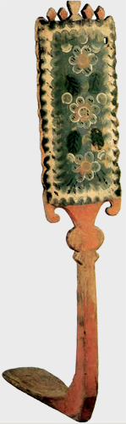 | 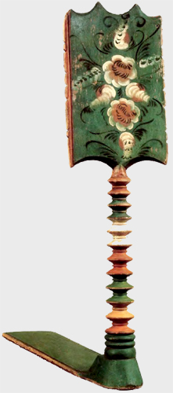
Прялка-корневушка. Рубеж XIX вв. Чердынский р-н, с. Корепино | Прялка токарная. 1899 г. Суксунский р-н. с. Тис
Крестьянский быт, наполненный обрядовыми элементами декоративно-прикладного искусства, способствовал устойчивому сохранению в народных ремёслах древнейших мотивов. Развитым видом народного искусства на Урале было создание праздничных обрядовых прялок. Над ними трудились мастера-профессионалы, были выработаны определенные типы композиций прялочного декора, характерные для различных районов, но всегда связанные с определённым назначением прялки.
Детскую прялку родители дарили девочке в знак приобщения к труду. Красота прялки способствовала праздничности момента. Большую прялку приподносили девушке, когда она достигала возраста невесты и должна была появиться на посиделках. Красивая прялка как бы представляла девушку, говорила о благополучии в её семье, служила дополнением к нарядному костюму. Красота множества прялок, принесённых на посиделки, празднично преображала избу, создавала радостную и теплую атмосферу. Прялку дарил молодой человек своей суженой. Она переходила по наследству от бабушек, матерей. Сохраняла память о близких людях.
На Урале прялки чётко различались по конструктивному принципу. Были корневые, составные и токарные прялки.
Прялки-корневушки делали сами крестьяне. Проходящие через деревни красильщики расписывали такие прялки цветочными мотивами, стилистически связанными с домовыми росписями.
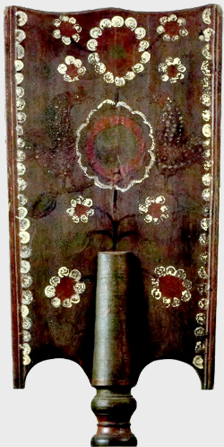
Прялка составная. Роспись лопасти. Рубеж XIX вв. Пермский р-н. с. Сташково
В Кунгуре и его округе существовали корневые и токарные прялки. Они отличались стройностью пропорций и характерным рисунком верхнего края лопасти в виде гребня с тремя полукруглыми вырезами. Их росписи были разнообразными. В целом кунгурская роспись относится к живописному типу русских кистевых росписей. Особенностью её были цветочные мотивы, плотно заполняющие поверхность. Наиболее любимой и чаще всего используемой была композиция цветущего дерева с сидящими на нём птицами.
В уральской росписи предпочитали холодные тона и в окраске фона прялки преобладали синие, голубые и зелёные цвета.В том случае, когда цвет фона был теплым, холодные тона мотивов сводили ощущение теплоты к минимуму.
В долматовских прялках сложилась своя разновидность живописи с размашистой манерой исполнения. Композиция этих прялок была сродни стенописям, с распространённым принципом панно и необязательной симметрией.
В горнозаводских селениях изготавливали токарные и составные прялки. Украшали их различными видами росписи от «графической» росписи с тюльпанами, купавками и ягодами, до «живописно» с тагильскими розами и простой окраской «под малахит».
Наиболее самобытной разновидностью сельских росписей Урала являлась обвинская. Для неё был характерен единый принцип построения, в котором главную роль играл яркий контраст цветового фона с растительным орнаментом. В центре композиции на оси симметрии располагались цветы, а травка заполняла свободное пространство.
Обвинская роспись-особый вид народных уральских росписей, в которой получили развитие орнаментально-графические элементы. Это произошло благодаря массовому изготовлению вещей на рынок, что требовало упрощению приёмов росписи. Сказалось влияние поволжских центров народной росписи, в которых были сильны графические элементы. Обвинской росписи был свойственен холодный колорит, как и в целом на Урале. Но иногда использовалась теплая гамма росписи. Графичность мотивов и лаконичность окраски создавали особую декоративность росписи. Художники добивались в своих цветах особого цветового эффекта, рассчитанного на привлечение внимания в базарной сутолоке. Для этого применяли контрастные цвета, что усиливало впечатление насыщенности каждого отдельного цвета и всей росписи в целом. На оранжевом фоне они прописывали голубые листья, а «разживку» писали жёлтой. Если роспись велась по зелёному фону, то в орнаменте обязательно преобладал красный цвет.
Для обвинских прялок характерно традиционное композиционное построение, когда три цветочные группы располагаются на оси симметрии, хотя встречались и непривычные живописные приёмы, что было связано с индивидуальным творчеством мастеров. Все варианты обвинской росписи объединял образ необычного дерева или куста. Крестьяне по-разному понимали мотив растущего дерева. Для одних это было дерево жизни, для других символ райских садов. Но он всегда был основой содержания этого искусства, придавал глубокий смысл росписям уральских прялок.
Наряду с утварью на Урале было принято расписывать жилища. Этот обычай появился с середины XIX века, это объясняется тем, что до этого периода крестьянские избы топились по-чёрному.
Формированию целостного стиля уральской домовой росписи способствовало то, что данный промысел отличался большой подвижностью. Профессиональные крестьяне-художники переезжали из волости в волость, расписывая избы. Свою живопись они подчиняли вкусам местного населения.
Первым делом художники расписывали входные двери и голбец. На них рисовали красивый куст, а рядом людей и зверей-охранителей. Затем разрисовывали печь-символ жизни в доме. Её украшали особенно тщательно, так как по поверьям в подполье под печкой жил домовой — доброе существо — охранитель дома, без которого жизнь в доме считалась невозможной.
Изба делилась на «углы»: прихожая — пространство под полатями, середа-место у печки, где работала женщина стряпуха, сама изба с «красным углом» — столовая и место приёма гостей.
Гамма росписи была ограничена несколькими цветами красных, синих, жёлтых, зелёных оттенков, редко пользовались темно-коричневым цветом. Но обязательно присутствовал белый — для моделировки форм и чёрный-для приписок графических элементов.
Сама техника росписи была очень простой. После определения предварительного размера мотива и композиции, прописывали подмалёвок, которым обозначали основные пятна цветов, бутонов, листьев. Затем производили их моделировку белилами, если «подмалёвок» был цветной, или какой либо другой краской, если он был белым. Обмакнув кисть в краску нужного цвета и вращая её вокруг оси, за одно движение превращали подмалёвок в ягодку или лепесток. Благодаря этому приёму, сохранившемуся и развившему традиции травных росписей XVII-XVIII век создавались мягкие переходы от цвета к цвету.
В процессе развития росписи моделировку белильными оживками заменили разбелом, во время которого на один край кисти брали белила, а на другой край краску основного цвета. Кистью проводили таким образом, чтобы белила шли по внешнему краю мотива. Благодаря постепенному переходу к белилам, чистые не всегда сгармонированные цвета смягчались, происходило объединение живописной поверхности.
Заканчивали роспись нанесением приписок и травок, которые разбивали чёткие контуры форм и повышали орнаментальность мотивов, связывая их между собой и с фоном.
Изобразительные мотивы в уральской росписи были весьма разнообразны; это и цветочные орнаменты и изображения птиц и зверей.
Во второй половине XIX века особенно популярным стало изображение человека. В различных сюжетах художники воплощали не только мечты о лучшей жизни, но и события, связанные с собственными переживаниями. Более подробно с домовой уральской росписью можно ознакомиться в работах В.А. Барадулииа.
Как и многие народные промыслы, к концу XIX — началу XX в. уральские расписные промыслы переживают упадок.
Берестяные изделия вытесняются металлической и стеклянной посудой. Отпадает нужда в расписных прялках, так как женщинам нет необходимости сидеть за такой трудоемкой работой. Появляется много мануфактур, производящих относительно дешевые ткани. Меняются ценностные ориентации в пользу городских предметов быта. Однако художники не оставляют попыток возродить расписные промыслы. Они ищут возможности применения росписи в оформлении новых видов изделий.
В первые послевоенные годы (40-50-е) большое, внимание уделялось восстановлению крупных центров народного художественного ремесла, таких, как Хохлома, Городец и др. Позже, в 50-70-х гг., благодаря широкой экспедиционной деятельности основное внимание стало уделяться и угасающим промыслам Севера. Урала, Сибири.
На помощь художникам берестяного промысла приходят сотрудники Научно-исследовательского института художественной промышленности — НИИХП, которые в 1966 г. на базе Нижнетагильского завода эмалированной посуды попытались возродить уральский бурачный промысел.
В постановлении ЦК КПСС "О художественных промыслах", опубликованном в 1975 г., уделяется значительное внимание народным художественным промыслам как неотъемлемой части культуры народа, оказывающей непосредственной влияние на эстетическое воспитание и формирование художественных вкусов. Намечаются конкретные меры по восстановлению заглохших и забытых промыслов.
Восстановление художественных промыслов Урала проходит те же этапы, что и в других районах России: "Сначала восстанавливают приемы письма и технологию росписи с созданием на их основе современного ассортимента художественных, утилитарных изделий, сувениров и игрушек. Затем проводят производственное апробирование восстановленных приемов и технологий. И одновременно обучение художников и мастеров специфическим особенностям этих приемов. И наконец, наступает третий этап, когда роспись приживается на предприятии, налаживается выпуск изделий и она начинает жить своей собственной жизнью, подчиняясь законам развития искусства нашего времени" (Барадулин В.А. Уральская народная роспись по дереву).
Активное участие в возрождении уральской росписи и создании нового ассортимента приняли художники НИЙХП — 3. Архипова, А. Бабаева, искусствовед В.А. Барадулип и др. Им удалось восстановить приемы уральской росписи и передать их местным мастерам. Однако искусство росписи не стоит на месте, оно развивается, сохраняя традиционные основы: своеобразный цветовой строй и монументальность композиций.
Экспериментальной площадкой НИИХП стал Турусский экспериментальный завод. В возрождении росписи принимали участие Нижнетагильский завод эмалированной посуды, Красно-камская фабрика детской Игрушки, Сысертский завод керамических изделий, Невьянский завод художественной керамики. Появляются новые предприятия, па которых складываются творческие группы, заинтересованные в восстановлении местных промыслов.
Все это свидетельствует о том, что искусство уральских мастеров росписи по дереву не умерло и что оно находит своих подвижников — преданных народному искусству людей.
Урало-сибирская роспись выполняется при помощи масляных красок.
Ее отличие состоит в том, что роспись совершается без термической обработки, то есть холодным способом.
Эта роспись проста в технике своего выполнения.
В росписи используется ограниченное количество цветов, которые крайне редко смешиваются.
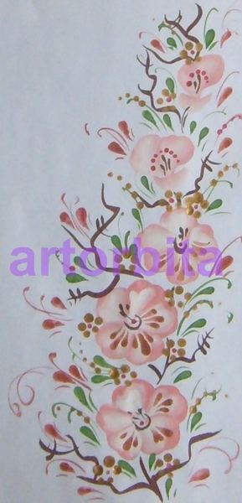
Рисунок. Композиция росписи - урало-сибирская роспись
Для выполнения урало-сибирской росписи используют следующие краски: белила цинковые, желтую стронциановую или желтый кадмий, охру золотистую, охру красную, краплак, окись хрома, зеленую изумрудную, берлинскую лазурь, синюю парижскую, синий кобальт, ультрамарин, сажу газовую и кость жженую. При этом совершенно не обязательно использовать при росписи все перечисленные краски, поскольку для урало-сибирской росписи характерна бедная палитра, основанная на контрастах между цветами. Можно использовать обыкновенные художественные масляные краски в тюбиках или банках.
Основные мотивы росписи - цветы, ягоды, фрукты, виноград, травки и веточки. Реже используются фигуры птиц, животных и человека. Травки и веточки в композиции играют вспомогательную роль, объединяя мотивы в компактные букеты и в то же время, обогащая фон, внося разнообразие в композицию.
Как уже указывалось, для урало-сибирской росписи характерно использование контраста, что, в частности, проявляется в обрамлении элементов рисунка линией контрастного цвета - оранжевый - темно-синий, зеленый - красный и т.п. Кроме того, для нее свойственны особая техника белильной разживки, густые неразбавленные цвета, равномерность фона.
На первом этапе росписи, после того, как была выполнена его предварительная обработка, подготавливают фон.
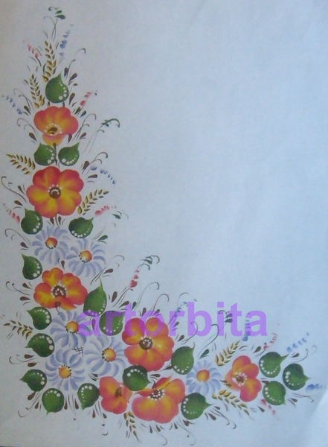
Рисунок. Композиция росписи - урало-сибирская роспись
До нанесения фона и грунтования небольшие дефекты заделывают шпаклевкой. Здесь можно посоветовать шпатлевки, применяемые при отделке мебели. Кроме того можно использовать шпаклевку, приготовленную самостоятельно на основе смолы МФ-12 или УКС и талька.
Перед нанесением фона также важно не забыть обработать поверхность грунтовкой. Подойдет грунтовка ПФ-046 или обыкновенная олифа. Можно использовать и другие грунтовки.
Время, необходимое для высыхания, разное, и это необходимо обязательно учитывать. Олифа высыхает примерно за 48 часов.
